Родительский патруль на патрулировании …
06.11.2024г. в нашу школу к 18.00 часам пришли дошкольники на курсы по подготовке к школе. На улице сумерки…
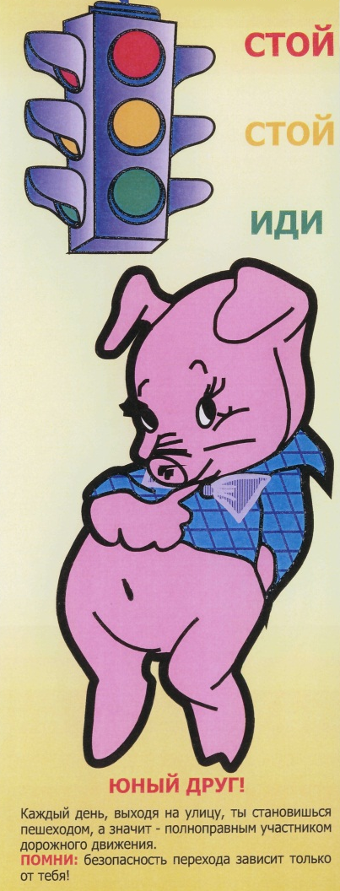
Родительский патруль встречал будущих первоклассников в стенах школы №7.
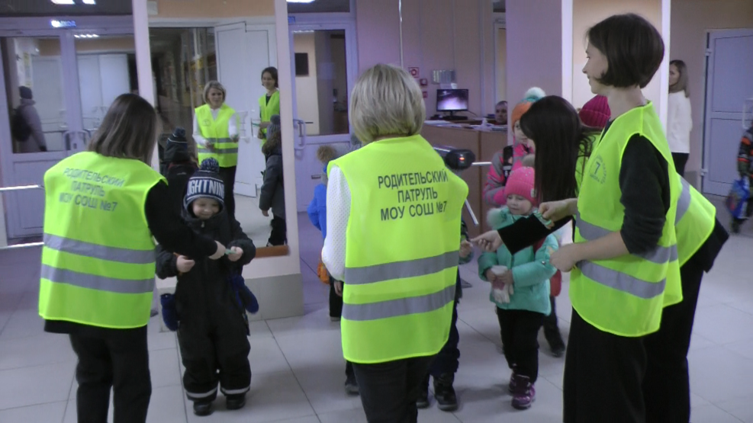

Шестилетки растерялись,
но с большим удовольствием слушали родителей
и принимали памятки- закладки
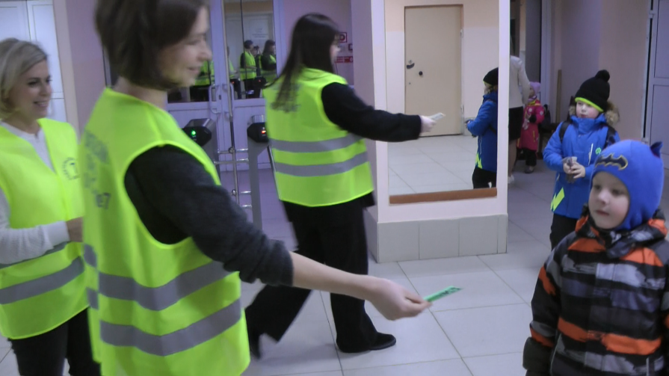

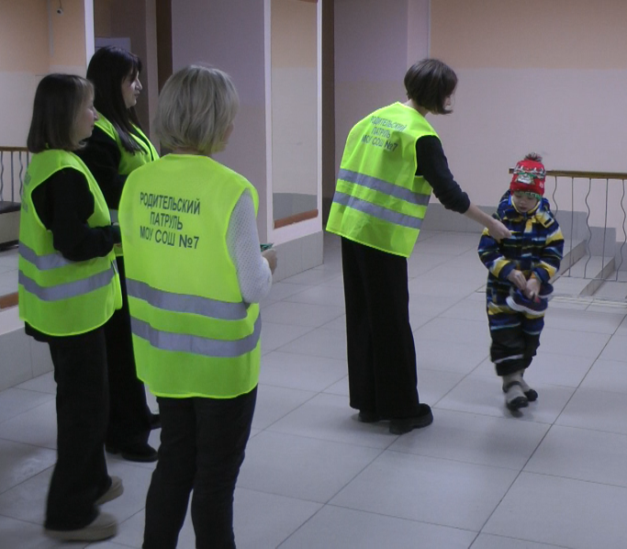

Благодарим родителей МОУ СОШ №7,
принявших участие в работе родительского патруля!

